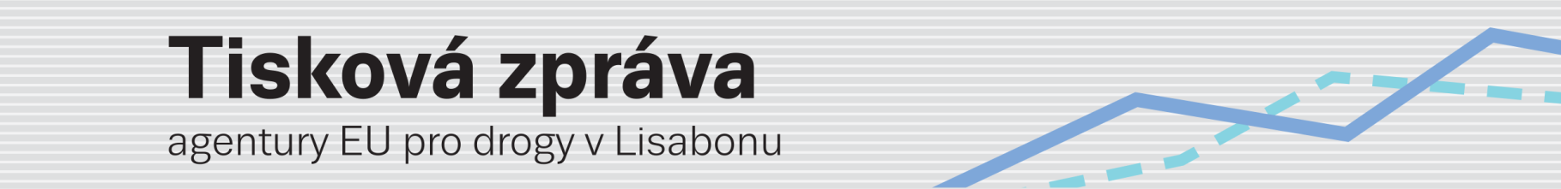

NEJNOVĚJŠÍ VÝROČNÍ ZPRÁVA EMCDDA O TRENDECH

Agentura EU pro drogy vydá Evropskou zprávu o drogách 2014

(24.4.2014, LISABON) Agentura EU pro drogy (EMCDDA) představí dne 27. května svůj každoroční přehled evropské situace v oblasti drog formou mnohojazyčného multimediálního souboru informací, který se zaměřuje na dnešní rychle se vyvíjející drogovou problematiku.
Ústředním bodem souboru je Evropská zpráva o drogách 2014: trendy a vývoj (dostupná v tištěné i elektronické podobě ve 23 jazycích), která shrnuje nejnovější trendy v 28 členských státech EU, Turecku a Norsku. Tato analýza na nejvyšší úrovni se zabývá nabídkou drog, užíváním drog a problémy spojenými s užíváním drog, zdravotními a sociálními opatřeními v rámci řešení problémů s drogami a protidrogovými politikami.
Zprávu budou doprovázet Pohledy na drogy (Perspectives on drugs/PODs) interaktivní on-line analýzy, které seznamují s šesti tematickými otázkami (včetně trhů s konopím v Evropě a internetové léčby závislostí). Soubor informací doplní rubrika internetových stránek týkající se Evropské zprávy o drogách: Data a statistické přehledy (European Drug Report: Data and statistics) a Přehledy o jednotlivých zemích (Country overviews), které nabízejí národní údaje a analýzy.
Verze pro tablety, včetně interaktivních map a grafiky, bude dostupná v angličtině. K dispozici budou také audiovizuální materiály.
Více informací naleznete na adrese www.emcdda.europa.eu/edr2014
- Datum zveřejnění: úterý 27. května 2014
- Čas: 10:00 západoevropského času (Lisabon) (11:00 středoevropského času)
- Místo konání tiskové konference: EMCDDA, Cais do Sodré, 1249-289, Lisabon
- Rozhovory: V den zveřejnění budou v Lisabonu k dispozici zástupci agentury EMCDDA, kteří budou odpovídat na dotazy novinářů. Na otázky týkající se jednotlivých zemí budou v celé Evropě odpovídat zaměstnanci národních kontaktních míst sítě Reitox (podrobnosti o možnosti rozhovorů naleznete na výše uvedeném odkazu).
- Sociální média: twitter.com/emcdda • www.facebook.com/emcdda
- Přihlaste se k odběru našeho informačního kanálu RSS: www.emcdda.europa.eu/rss

